**PROCEDIMIENTO MATRIZ CONESA** **CARBONES LA PIEDRA S.A.S**

# OBJETIVO

Identificar y evaluar los diferentes aspectos e impactos ambientales de las actividades, servicios y/o productos de la mina Carbones La Piedra S.A.S para determinar los controles y las medidas necesarias requeridas para minimizar y prevenir las afectaciones que se generen al medio ambiente.

1. **ALCANCE**

Este procedimiento aplica la identificación de aspectos e impactos ambientales de todos los procesos instalaciones, productos y servicios de la organización

# RESPONSABLES

El responsable de la revisión y actualización es el encargado del sistema de gestión ambiental, el jefe de planta y para la aprobación la alta dirección.

# TÉRMINOS Y DEFINICIONES

* **Proceso:** Conjunto de actividades mutuamente relacionadas o que interactúan para generar valor y las cuales transforman elementos de entrada en resultados.
* **Procedimiento:** Forma especificada para llevar a cabo una actividad o un proceso.
* **SGA:** Sistema de Gestión Ambiental.
* **Medio Ambiente:** Entorno en el cual opera una organización, incluyendo aire, agua, suelo, recursos naturales, flora, fauna, seres humanos y su interrelación. En este contexto, entorno abarca desde el interior de una organización hasta el sistema global.
* **RAS:** Resultado de la Evaluación de Significancia de los aspectos ambientales.
* **Aspecto ambiental:** elemento de las actividades, productos y servicios de una organización que puede interactuar con el medio ambiente.
* **Impacto ambiental:** cualquier modificación del medio ambiente, sea adversa o benéfica, que resulte, en el todo o en parte, de los aspectos ambientales
* **Aspecto ambiental significativo:** aspecto ambiental que causa o puede causar impacto significativo en el medio ambiente, de acuerdo con los criterios de significancia definidos.
* **Involucrados:** colaboradores de las empresas prestadoras de servicios y sus subcontratados, que ejecuten actividades o servicios a pedido de la contratante, en las instalaciones de la misma, o en sus propias instalaciones, en el caso de los terceros industrializadores.
* **Parte interesada:** individuo o grupo interesado o afectado por el desempeño ambiental de una organización
* **Condiciones normales:** desarrollo de la actividad de manera controlada y habitual.
* **Condiciones anormales:** desarrollo de actividad no habitual, pero de manera voluntaria y planificada, que puede generar un impacto medioambiental diferente al que ocurriría en condiciones normales.
* **Desempeño ambiental:** resultados mensurables de una organización sobre sus aspectos ambientales.

# DESARROLLO

## FLUJOGRAMA

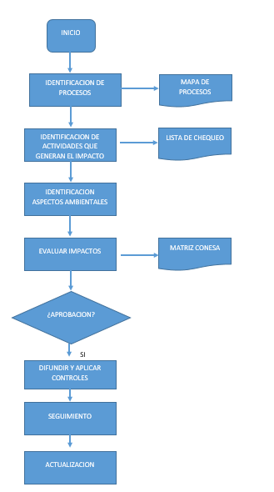

## DESCRIPCIÓN DE ACTIVIDADES

|  |  |  |
| --- | --- | --- |
| **ACTIVIDAD** | **RESPONSABLE** | **REGISTRO Y/O DOCUMENTO** |
| Identificar los procesos de la organización realizando un recorrido por las áreas de la organización donde se identifican los pasos para la exploración, explotación entrega y comercialización del carbón. | Jefe de cada proceso | Mapa de procesos. |
| Identificar los aspectos ambientales generados por las actividades de la organización y registrar en la matriz. | Jefe de cada proceso.  Coordinados SGA. | Lista de chequeo. |
| Registrados los aspectos e impactos ambientales en la matriz se procede a realizar de la evaluación por medio del método CONESA. | Coordinado de SGA.  Jefe de cada proceso. | Matriz CONESA. |
| Definir controles operacionales para determinar las prácticas y procedimientos, que aseguren tener un nivel permitido, la disminución y evitar los aspectos ambientales derivados de las actividades de la organización. | Coordinador de SGA. | Matriz CONESA. |
| Solicitar aprobación de los controles operacionales propuestos en la matriz. | Coordinador de SGA.  Alta gerencia. | Acta de reunión. |
| Una vez la matriz sea probada se realiza la difusión de los aspectos ambientales entre las diferentes áreas, para concientizar a los procesos de los aspectos que generan. | Coordinador de SGA. | Registro asistencia a la capacitación. |
| Ejecutar los controles operacionales definidos en la matriz para dar cumplimiento y garantizar la implementación y seguimiento de los mismos definidos previamente. | Coordinador de SGA. Toda la organización. | Programas ambientales. |
| Realizar seguimiento a los aspectos ambientales generados para realizar la actualización pertinente. Se resalta que la matriz será actualizada cada vez que haya cambio en los procesos o se identifiquen nuevos aspectos ambientales en la organización. | Coordinador de SGA. | Actualización matriz CONESA. |

# REGISTROS

Lista de chequeo.

Matriz CONESA.

Asistencias a las capacitaciones.

1. **ANEXOS**

Mapa de procesos

1. **CONTROL DE CAMBIOS**

|  |  |  |  |
| --- | --- | --- | --- |
| **FECHA** | **VERSIÓN** | **IDENTIFICACIÓN DE LOS CAMBIOS** | **RESPONSABLE** |
| 28/03/2022 | 01 | Creación del documento | Gerente General |

**Realizado por:**

Alejandra Duque

**_________________________________**